Φύλλο εργασίας 4
Κάνετε κλικ στο εικονίδιο που βρίσκεται στην επιφάνεια εργασίας. Πληκτρολογήστε στην περιοχή αναζήτησης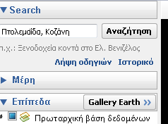 τις λέξεις «Πτολεμαΐδα, Κοζάνη» και κάνετε κλικ στο κουμπί αναζήτηση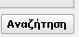 .
Θα εμφανιστεί ο χάρτης της Πτολεμαΐδας όπου θα παρατηρήσετε την περιοχή όπως έχει διαμορφωθεί από την παρουσία του εργοστασίου της ΔΕΗ και τις επιπτώσεις στο περιβάλλον της 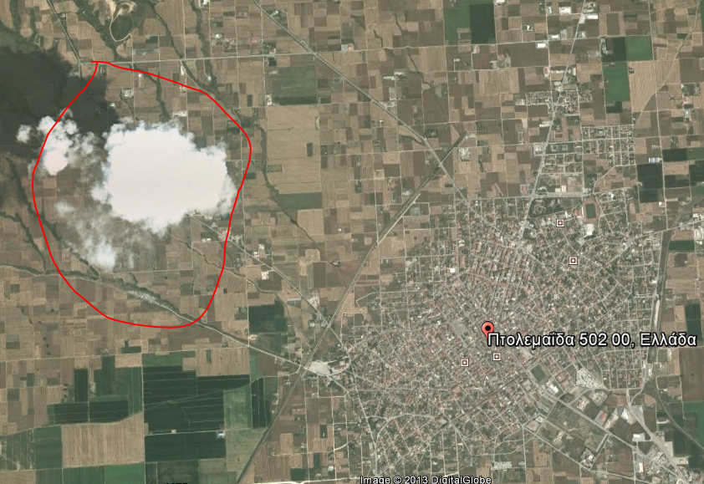
Στη συνέχεια διαβάστε το παρακάτω κείμενο και απαντήστε στις ερωτήσεις
Ένα Χωριό Πεθαίνει
Ο λόγος για το χωριό Χαραυγή της Πτολεμαΐδας, ένα άλλοτε κεφαλοχώρι που πλέον αποτελεί τόπο νεκρό και κατειλημμένο από μία μολυσμένη ατμόσφαιρα.
Η Εκκένωση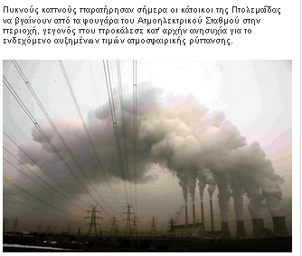
«Τα μηχανήματα της ΔΕΗ είχαν φτάσει σε απόσταση αναπνοής από τα σπίτια του χωριού. Η κατάσταση είχε γίνει ανυπόφορη από το θόρυβο, τη βρομιά και τη σκόνη. Τα τελευταία πέντε χρόνια ζούσαμε έναν εφιάλτη», αναφέρει ο κ. Κωνσταντίνος Κουτσαρδάκης, πρόεδρος του κοινοτικού συμβουλίου της Νέας Χαραυγής.
Ο Χρήστος Ναθαναηλίδης, κάτοικος της παλαιάς Χαραυγής, συμπληρώνει: «Ο αγωγός που μετέφερε το κάρβουνο πέρασε δίπλα από το χωριό και υπήρχε τόση σκόνη, βρομιά και αρρωστημένη ατμόσφαιρα που δεν γινόταν να μείνει κανείς. Η τέφρα που αναδύεται από τις εργασίες της ΔΕΗ είναι σκέτο δηλητήριο και πολλοί άνθρωποι έχουν πεθάνει από αυτή τη σκόνη.». Πηγή: Ομάδα Πυθέας:(Κουμαρτζής Νικόλαος) Διαβάστε το παραπάνω άρθρο, παρατηρήστε τις εικόνες και απαντήστε στις παρακάτω ερωτήσεις:
- Τι παρατηρείτε δυτικά της Πόλης; Από πού προέρχονται οι έντονοι καπνοί;
…………………………………………………………………………………………………………………………………………………………………………………………………………………………………………
- Ποιες πιστεύετε ότι είναι οι επιπτώσεις από τη λειτουργία του εργοστασίου στο περιβάλλον της Πτολεμαΐδας και της ευρύτερης περιοχής;
………………………………………………………………………………………………………………………………………………………………………………………………………………………………………………………………………………………………………………………………………………………………………………

